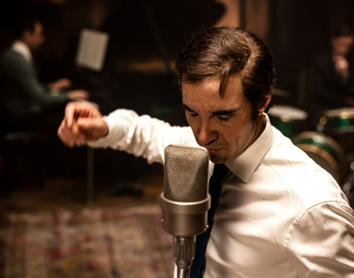
Aznavour
(Monsieur Aznavour)
Premiéra: 12.12.2024

Playtime, Francie, 2024
Režie: Mehdi idir, Grand Corps Malade
Scénář: Mehdi idir, Grand Corps Malade
Producent: Eric Altmayer, Nicolas Altmayer
Hrají: Tahar Rahim, Victor Meutelet, Marie-Julie Baup, Soufiane Guerrab, Rupert Wynne-James

Od chudého dětství k vzestupu a slávě, od neúspěchů k triumfům, z pařížských kabaretů až na největší scény celého světa. Intimní, intenzivní, křehký i nezničitelný, oddaný své hudbě až do samého konce, to je jeden z nejslavnějších zpěváků všech dob: CHARLES AZNAVOUR.
Snímek nás provází životem a hudbou Charlese Aznavoura, od jeho dětství v arménské rodině, která před genocidou uprchla do Francie, od prvních vystoupení v pařížských kabaretech, přes setkání a spolupráci s osobnostmi jako byla Edith Piaf až po vrchol kariéry, kdy si navždy získal srdce posluchačů na celém světě. Film Aznavour odkrývá nejen jeho úspěchy, ale i náročné chvíle a těžká životní rozhodnutí, které formovaly jeho tvorbu i jeho samotného.
Tahar Rahim, který ztvárnil postavu Charlese Aznavoura, se na roli připravoval s neuvěřitelnou intenzitou, aby jeho výkon působil autenticky. O přípravách herec říká: „Chodil jsem na hodiny tance, ale nejvíce času mi samozřejmě zabral zpěv – šest až osm hodin týdně po dobu šesti měsíců. I během natáčení jsem večer pokračoval v lekcích. Stejně tak to bylo s klavírem. Musel jsem vše trénovat až k dokonalosti, aby to vypadalo věrohodně, takže ve filmu nakonec vidíte hrát mé vlastní ruce. Nebylo prostě možné, aby v hudbě někdo vynikal více než já!“

Přístupnost: pro všechny
Žánr: drama / životopisný
Verze: francouzsky s českými titulky
Stopáž: 133 min
Formát: 2D DCP, zvuk 5.1
Monopol do: 31.5. 2039
Programování: Zuzana Černá, GSM: 602 836 993, cerna@cinemart.cz
Filmy si objednejte na www.disfilm.cz


